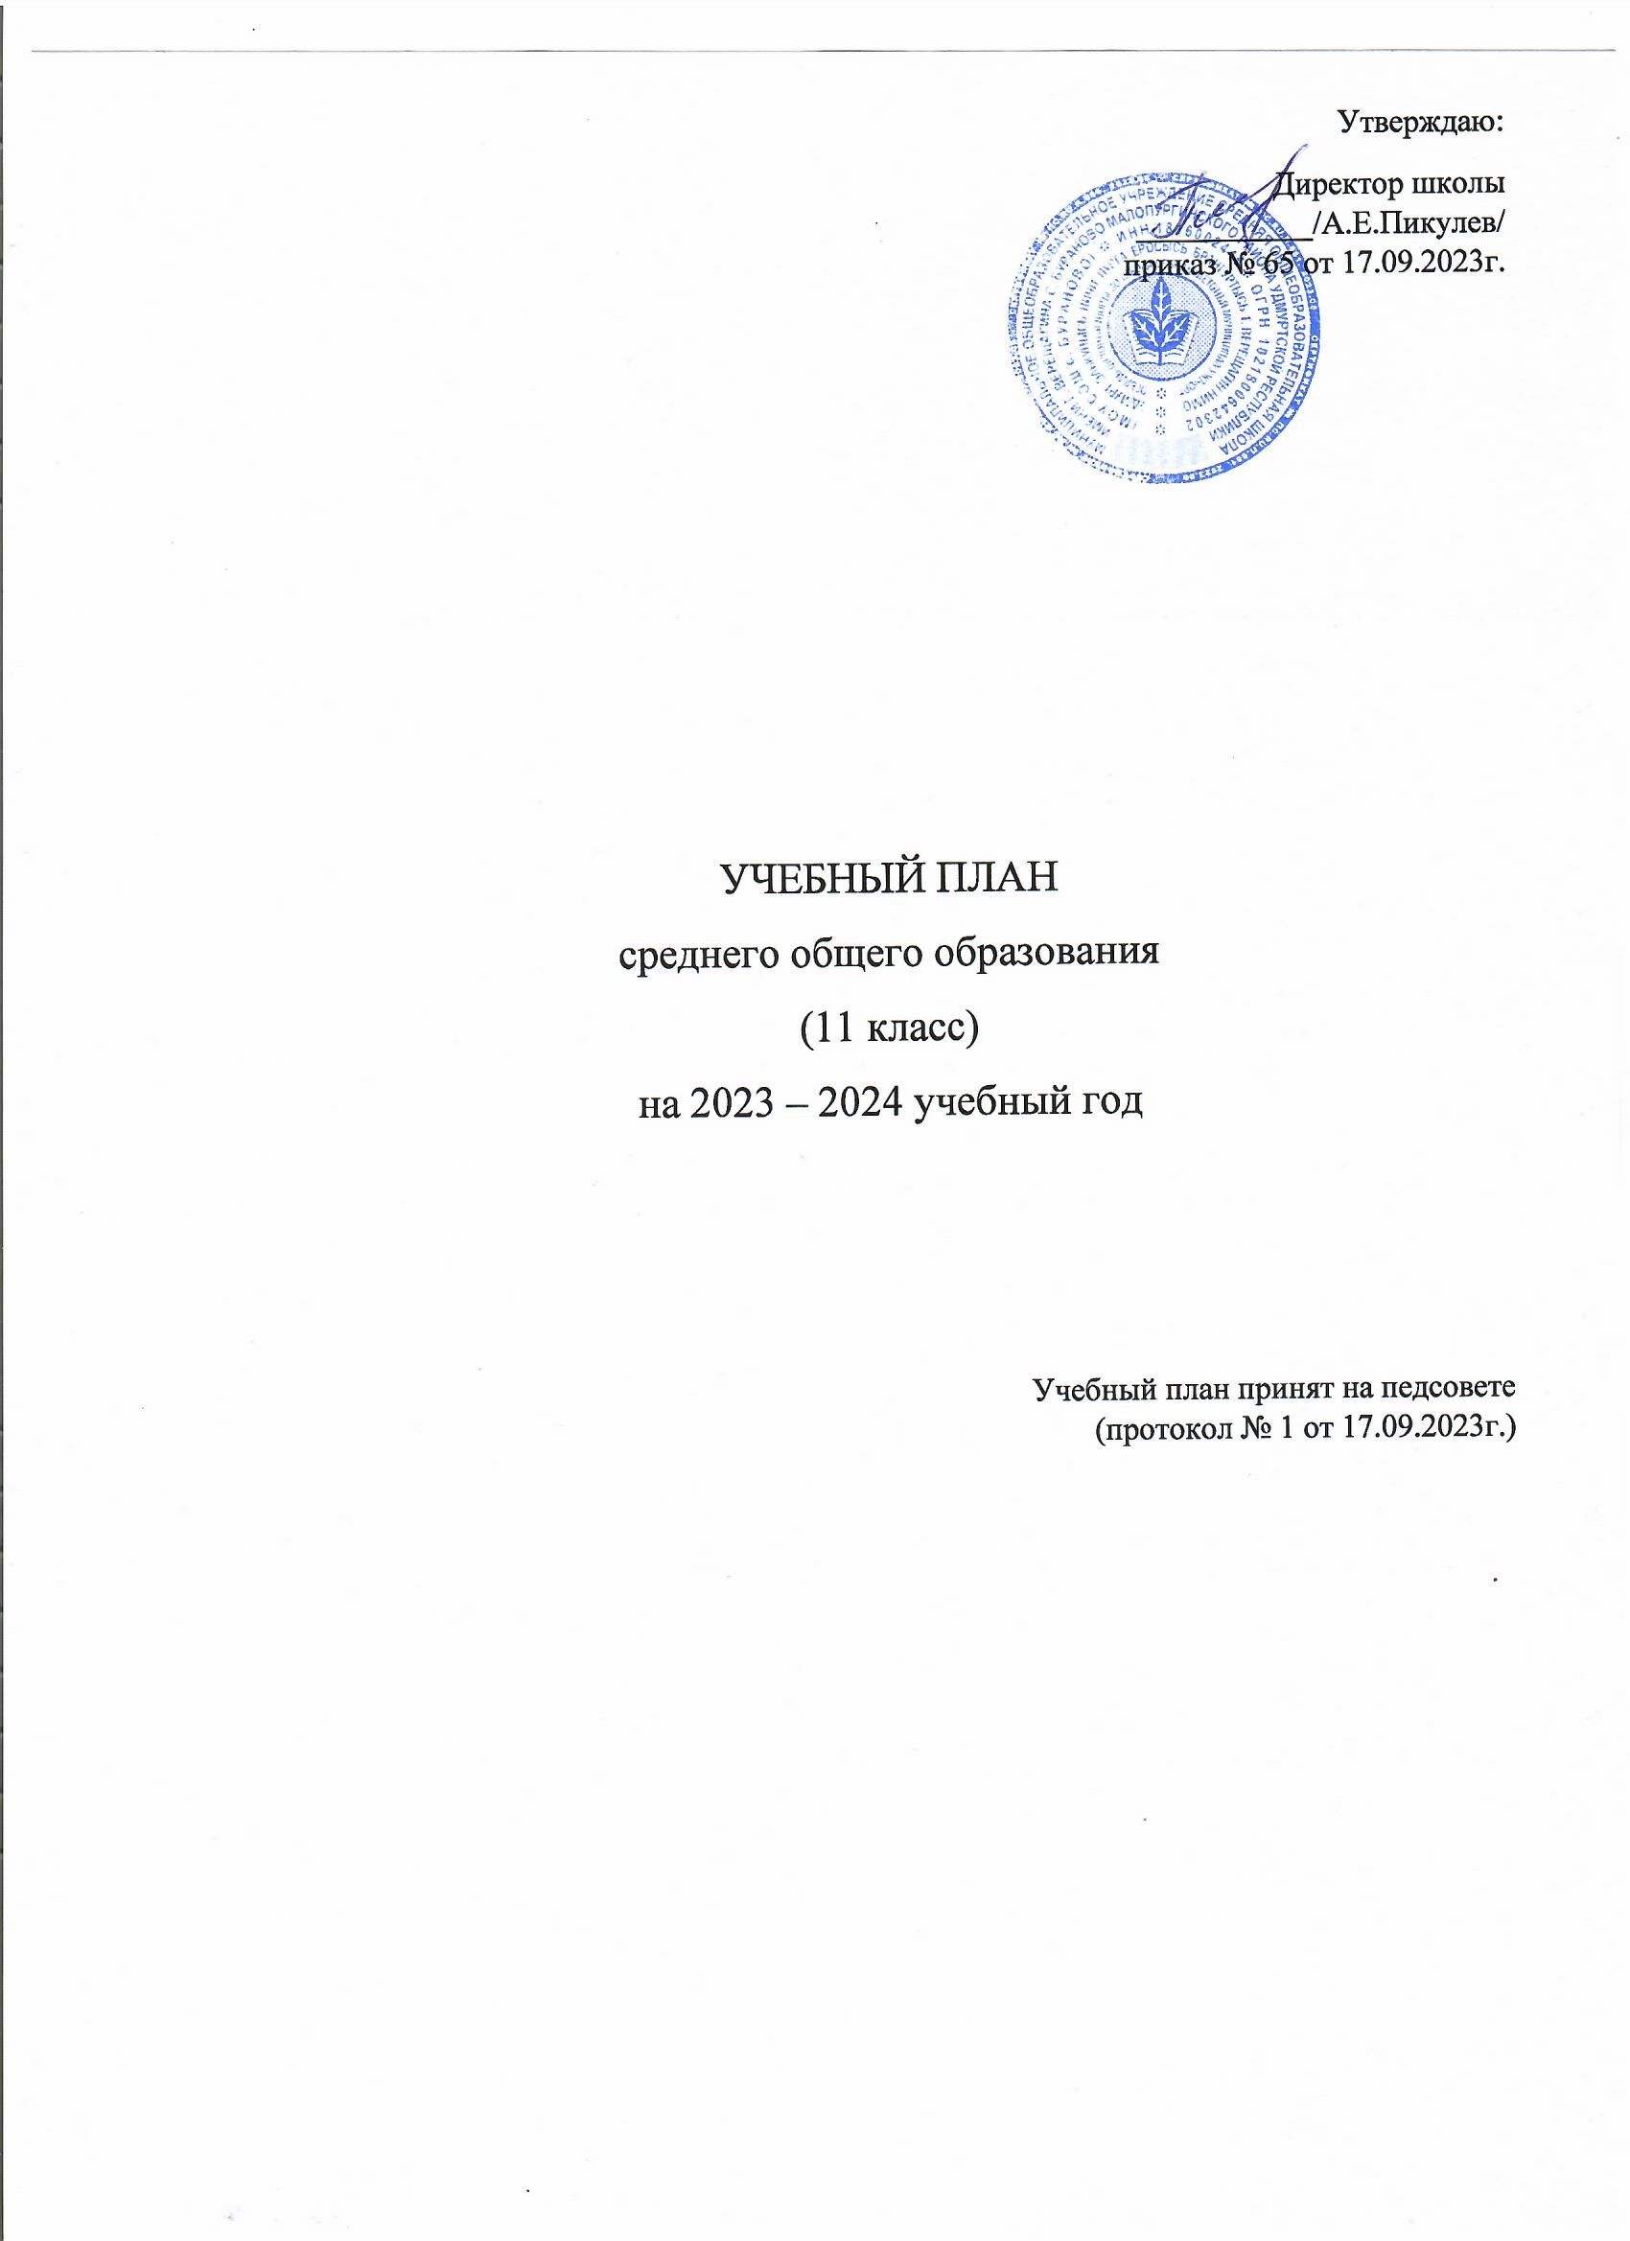

Пояснительная записка
к учебному плану универсального профиля
для 11 класса

МОУ СОШ с.Бураново для 11класса обеспечивает реализацию учебного плана универсального профиля обучения, так как запросы старшеклассников слишком разнородны. Учебный план составлен в соответствии с
- Федеральным законом от 29.12.2012 № 273 – ФЗ «Об образовании в Российской Федерации»;
-Приказом Министерства образования и науки Российской Федерации от 17.05.2012 № 413 «Об утверждении федерального государственного образовательного стандарта среднего общего образования» (с изменениями);
- Приказом Министерства просвещения Российской Федерации №115 от 22.03.2021г. ««Об утверждении Порядка организации и осуществления образовательной деятельности по основным общеобразовательным программам – образовательным программам начального общего, основного общего и среднего общего образования»;
- Федеральный перечень учебников, рекомендуемых к использованию при реализации имеющих государственную аккредитацию образовательных программ начального общего, основного общего, среднего общего образования», утвержденный приказом Министерства просвещения Российской федерации от 21.09.2022 № 858.
-Постановлением Главного государственного санитарного врача РФ от 28.09.2020г. № 28 «Об утверждении Санитарных правил СП 2.4. 3648-20 «Санитарно-эпидемиологические требования к организации воспитания и обучения, отдыха и оздоровления детей и молодежи»;
- Федеральная образовательная программа среднего общего образования (приказ Минпросвещения от 18.05.2023 № 371).
-Письмом Министерства образования и науки УР от 05.09.2018г. №01/01-32/7169 «Об организации преподавания родных языков в общеобразовательных организациях Удмуртской Республики» (протоколы совещаний у зам.министра министерства образования и науки Удмуртской Республики №1, №2 от 29.08.2018);

Учебный план:
- обеспечивает введение в действие и реализацию требований ФГОС СОО;
- фиксирует максимальный объем учебной нагрузки обучающихся;
-определяет (регламентирует) перечень учебных предметов, курсов и время, отводимое на их освоение и организацию;
- распределяет учебные предметы, курсы по классам и годам обучения;
- определяет формы промежуточной аттестации
Учебный план состоит из следующих образовательных областей: «Русский язык и литература», «Родной язык и родная литература», «Иностранные языки», «Общественные науки», «Математика и информатика», «Естественные науки», «Физическая культура, экология и основы безопасности жизнедеятельности». Учебный план предусматривает изучение не менее одного учебного предмета из каждой предметной области, определенной ФГОС второго поколения..
В учебном плане изучение всех предметов ограничивается базовым уровнем, однако ученик также может выбрать учебные предметы на углубленном уровне.
Часть учебного плана на основании образовательного запроса, индивидуальных образовательных интересов и потребностей обучающихся и их родителей (законных представителей) предусматривает:

1)изучение учебных предметов по выбору: Информатика
Химия
Физика
2) увеличение количества учебных часов, отводимых примерной ООП СОО на базовом уровне для изучения учебных предметов:
-«Биология»- на 1 час в неделю

3) введение специально разработанных учебных курсов по выбору обучающихся, обеспечивающих интересы и потребности участников образовательных отношений:
- элективный курс «Трудные случаи орфографии и пунктуации»- 1 час,
- элективный курс «Абсолютная величина (модуль)» - 1 час,
- элективный курс «Как писать сочинение»- 0,5 часа,

4) В учебном плане предусмотрено выполнение обучающимися индивидуального проекта (1ч/нед). Индивидуальный проект представляет собой особую форму организации деятельности обучающихся (учебное исследование или учебный проект). Индивидуальный проект выполняется обучающимся самостоятельно под руководством учителя (тьютора) по выбранной теме в рамках одного или нескольких изучаемых учебных предметов, курсов в любой избранной области деятельности: познавательной, практической, учебно-исследовательской, социальной, художественно-творческой, иной.
Основными задачами реализации содержания являются: сформированность навыков коммуникативной, учебно-исследовательской деятельности, критического мышления; способность к инновационной, аналитической, творческой, интеллектуальной деятельности; сформированность навыков проектной деятельности, а также самостоятельного применения приобретѐнных знаний и способов действий при решении различных задач, используя знания одного или нескольких учебных предметов или предметных областей; способность постановки цели и формулирования гипотезы исследования, планирования работы, отбора и интерпретации необходимой информации, структурирования аргументации результатов исследования на основе собранных данных, презентации результатов.

Формы промежуточной аттестации
Освоение образовательной программы в 10-11 классах сопровождается промежуточной аттестацией обучающихся. Решением педагогического совета МОУ СОШ с.Бураново на промежуточную аттестацию выносится не более двух учебных предметов не позднее, чем за 1 месяц до начала проведения промежуточной аттестации.
В отношении других предметов промежуточная аттестация по предметам учебного плана соответствующего уровня образования основывается на результатах текущего контроля успеваемости (годовые отметки) при условии, что по всем учебным предметам, курсам, дисциплинам (модулям) учебного плана результаты текущего контроля положительные.
Промежуточная аттестация обучающихся проводится в соответствии с действующим школьным Положением о формах, периодичности, порядке текущего контроля успеваемости и промежуточной аттестации обучающихся. Промежуточная аттестация по предметам может осуществляться в устной и письменной формах.
В ходе промежуточной аттестации устанавливается соответствие полученных результатов обучающихся образовательным целям.
Освоение образовательной программы в 11 классе завершается обязательной государственной итоговой аттестацией.

Начало занятий - 1сентября.
Продолжительность учебного года - 34 учебные недели. Продолжительность уроков-40 минут.

Утверждаю:
Директор школы
___________/А.Е.Пикулев/
приказ № 65 от 17.09.2023г.

Учебный план
11 класса МОУ СОШ с. Бураново на 2023-2024 учебный год
универсального профиля
Предметная область | Учебный предмет |  | Уровень | Количество часов в неделю
 |  |  |  | 10 класс | 11 класс | Всего
Русский язык и литература | Русский язык |  | Базовый |  | 2 | 2
 | Литература |  | Базовый |  | 3 | 3
Родной язык и родная литература | Родная (удмуртская) литература |  | Базовый |  | 2 | 2
Иностранные языки | Иностранный (английский) язык |  | Базовый |  | 3 | 3
Математика и информатика | Математика: алгебра и начала математического анализа, геометрия |  | Базовый |  | 5 | 5
Общественные науки | История |  | Базовый |  | 2 | 2
 | Обществознание |  | Базовый |  | 2 | 2
 | География |  | Базовый |  | 1 | 1
Естественные науки | Биология |  | Базовый |  | 2 | 2
Физическая культура, экология и основы безопасности жизнедеятельности | Основы безопасности жизнедеятельности |  | Базовый |  | 1 | 1
 | Физическая культура |  | Базовый |  | 3 | 3
 | Индивидуальный проект |  |  |  | 1 | 1
Учебные предметы по выбору:
Математика и информатика | Информатика | Базовый |  |  | 1 | 1
Естественные науки | Физика | Базовый |  |  | 2 | 2
Естественные науки | Химия | Базовый |  |  | 2 | 2
Элективные курсы:
 | «Трудные случаи орфографии и пунктуации» | Элективный курс |  |  | 1,25 | 1,25
 | «Абсолютная величина (модуль)» | Элективный курс |  |  | 1,25 | 1,25
 | «Как писать сочинение» | Элективный курс |  |  | 0,5 | 0,5
 | «Мои права» | Элективный курс |  |  | 1 | 1
 | «История в фактах и противоречиях» | Элективный курс |  |  | 1 | 1
Итого |  |  |  |  | 37 | 37

Внеурочная деятельность

План внеурочной деятельности обеспечивает учёт индивидуальных особенностей и потребностей обучающихся.
Внеурочная деятельность организуется по следующим направлениям: общеинтеллектуальному, социальному, спортивно- оздоровительному в том числе через такие формы, отличные от урочной системы обучения, как экскурсии, кружки, секции, круглые столы, конференции, диспуты, школьное научное общество, олимпиады, конкурсы, поисковые и научные исследования, общественно полезные практики, на добровольной основе в соответствии с выбором участников образовательных отношений. Организация занятий по направлениям раздела «Внеурочная деятельность» является неотъемлемой частью образовательного процесса в школе. Содержание данных занятий формируется с учётом пожеланий учащихся и их родителей (законных представителей).

План внеурочной деятельности в рамках реализации ФГОС СОО

Направление | Наименование рабочей программы | Часы в неделю
Спортивнооздоровительное | «Волейбол» | 1
Духовно-нравственное | «Разговоры о важном» | 1
Общеинтеллектуальное | «Развитие функциональной и финансовой грамотности»
Социальное | «Школа юного лидера» | 1
 | «Профориентация и самоопределение. Россия – мои горизонты» | 1
Общекультурное | «Культура для школьников» | 1
ИТОГО |  | 6

Учебный план
11 класса МОУ СОШ с. Бураново на 2021-2022 учебный год
универсального профиля
Предметная область | Учебный предмет | Уровень | Количество часов в неделю
 |  |  | 10 класс | 11 класс | Всего
Русский язык и литература | Русский язык | Базовый |  | 2 | 2
 | Литература | Базовый |  | 3 | 3
Родной язык и родная литература | Родная литература (удмуртская) | Базовый |  | 2 | 2
Иностранные языки | Иностранный язык(английский) | Базовый |  | 3 | 3
Математика и информатика | Математика: алгебра и начала математического анализа, геометрия | Базовый |  | 5 | 5
Общественные науки | История | Базовый |  | 2 | 2
 | Обществознание | Базовый |  | 2 | 2
 | География | Базовый |  | 1 | 1
Естественные науки | Биология | Базовый |  | 2 | 2
 | Астрономия | Базовый |  | 1 | 1
Физическая культура, экология и основы безопасности жизнедеятельности | Основы безопасности жизнедеятельности | Базовый |  | 1 | 1
 | Физическая культура | Базовый |  | 3 | 3
 | Индивидуальный проект |  |  | 1 | 1
Учебные предметы по выбору:
Математика и информатика | Информатика | Базовый |  | 1 | 1
Естественные науки | Физика | Базовый |  | 2 | 2
Естественные науки | Химия | Базовый |  | 2 | 2
Элективные курсы:
 | «Трудные случаи орфографии и пунктуации» | Элективный курс |  | 1 | 1
 | «Абсолютная величина (модуль)» | Элективный курс |  | 1 | 1
 | За семью замками наследственности | Элективный курс |  | 1 | 1
 | За страницами учебника географии | Элективный курс |  | 0,25 | 0,25
 | «Решение задач по органической химии» | Элективный курс |  | 0,25 | 0,25
 | «Как писать сочинение» | Элективный курс |  | 0,5 | 0,5
Итого |  |  |  | 37 | 37

